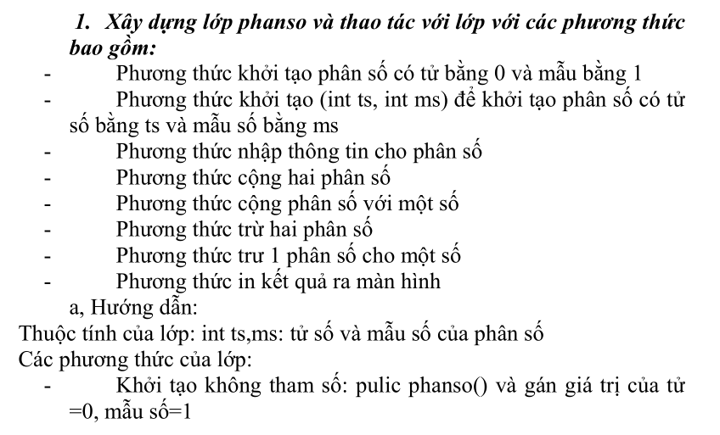

8 – Cài đặt toán tử nhân 2 phân số

9 – Cài đặt phương thức lấy lũy thừa Power(n)

10 – Thực hiện phép tính sau và in kết quả ra màn hình

c1.Power(2)*(c2 + c3)*(c4-c5)

với c1 = 4/5; c2 = 1/2; c3 = 1/2; **c4 = 1 (kiểu int)**; c5 = 1/5

D Đặt tên file: **HoVaTen_BTTuan02.cs**